河南省云平台成果征集使用说明

- 从河南省高校科技管理云服务平台登陆入口，登陆个人账号或者学校账号进入系统；

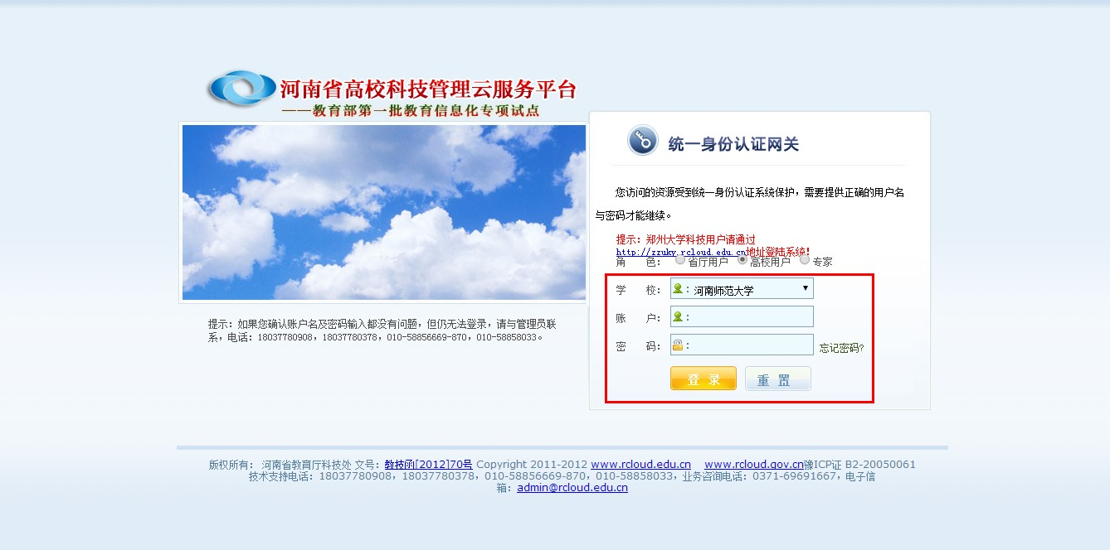
- 个人账户进入系统后点击系统上方的“成果收集管理菜单”,然后点击左部菜单的“成果收集新增”菜单；
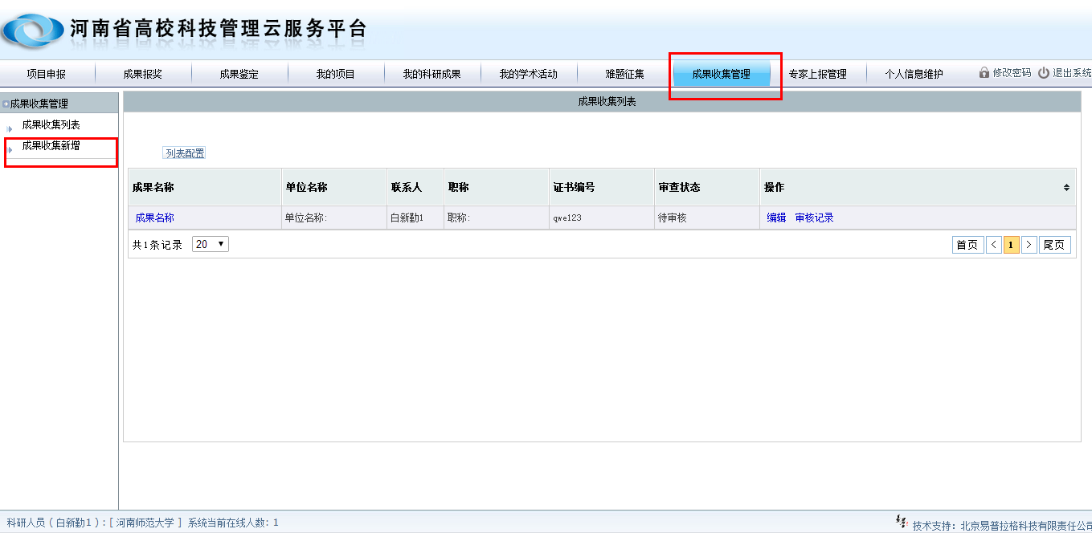

- 学校用户进入系统后点击系统上方的“科技难题”子系统，然后点击一级菜单“成果收集管理”，然后在点击左侧“成果收集新增”菜单；
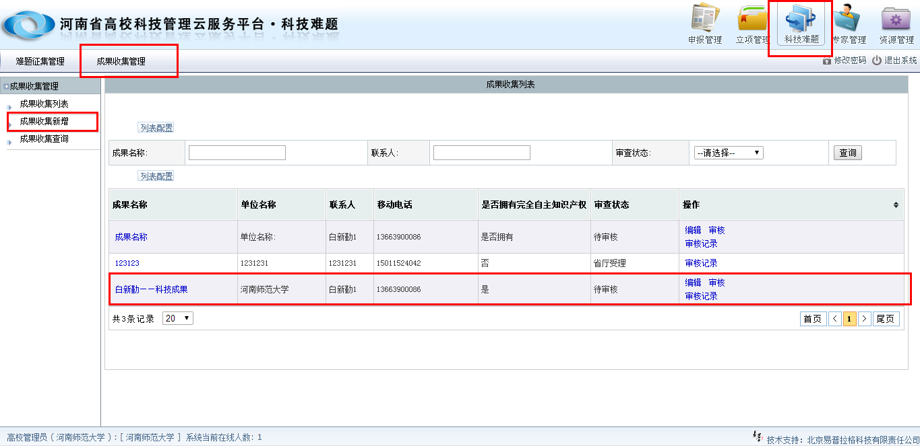
- 点击左部菜单的“成果收集新增”菜单后，进入“成果收集新增”页面，在此页面填写成果信息；
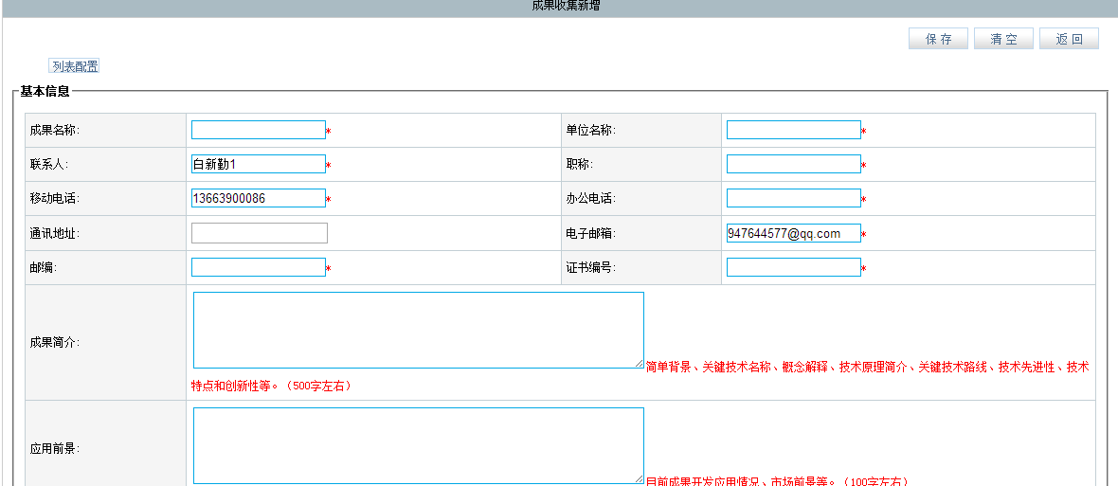
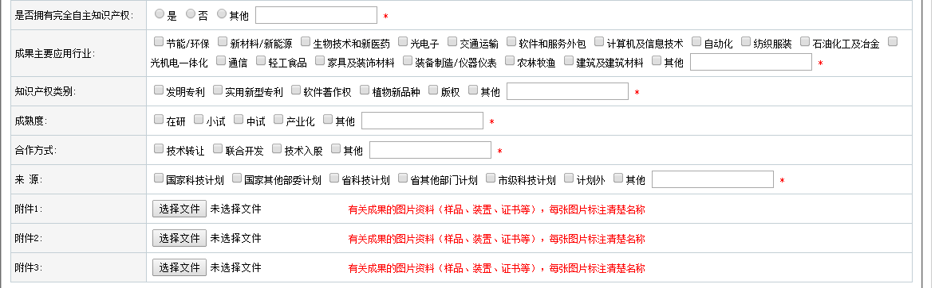

5、填写完成后点击保存，保存成功后返回列表
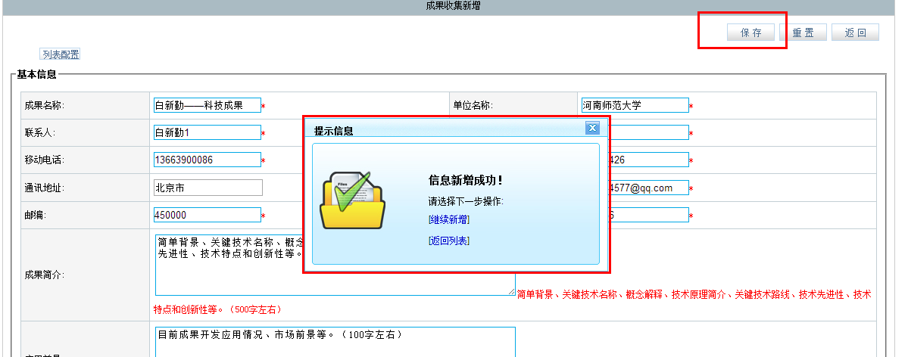

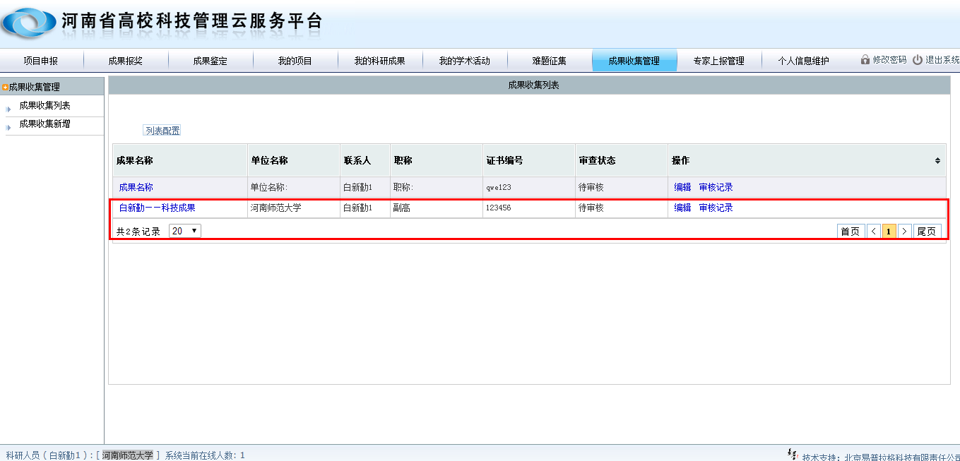

- 个人填写完成后其所在学校就可以进行审核操作，学校填写完成后省厅就可以进行审核操作；
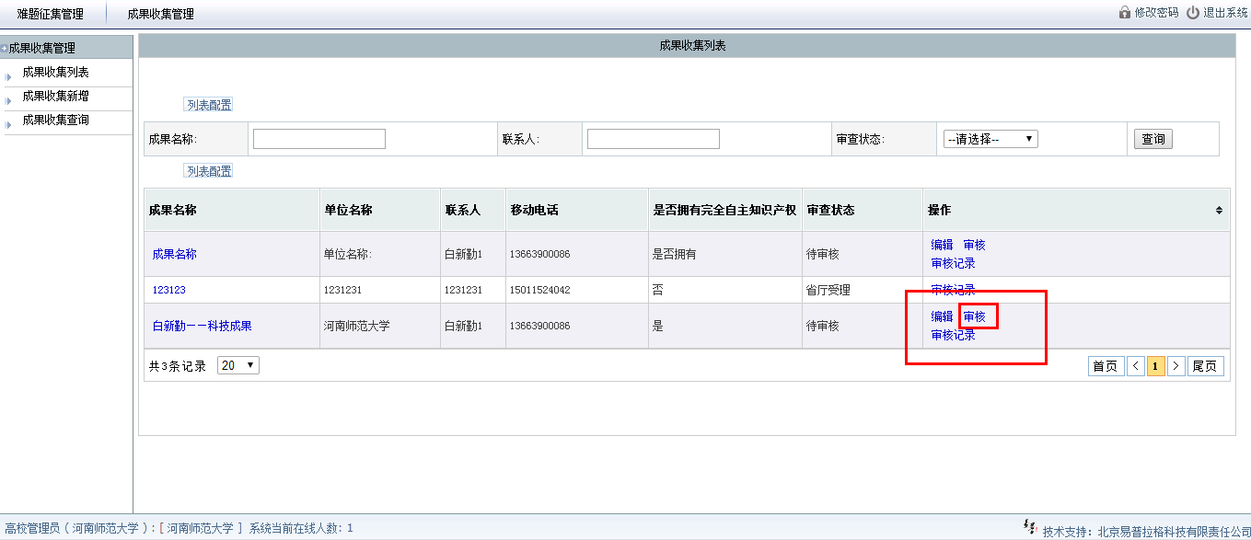

- 学校审核通过后省厅就可以进行审核操作

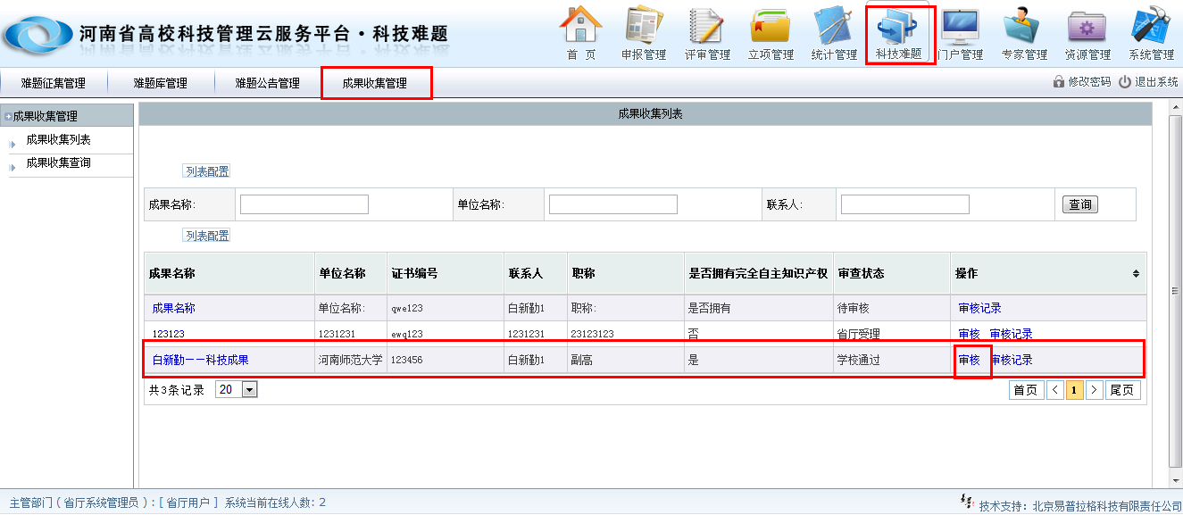

- 登陆省厅用户点击“难题征集子系统”，然后点击一级菜单“成果收集管理”，进入列表进行审核操作

- 省厅受理后成果征集操作流程就完成了
